Kochani Rodzice, jeśli jest możliwość proszę utworzyć dzieciom plik INFORMATYKA na domowym komputerze i zapisywać w nim karty pracy oraz rozwiązane zadania (W TYM DOKUMENCIE) poproszę wysłać na e-mail: magdalena.mroczek@spromanowo.onmicrosoft.com
KL. III
IMIĘ I NAZWISKO :
KARTA PRACY 4 24.04- 01.05.2020r.
- Edytor tekstu – Obrazy online
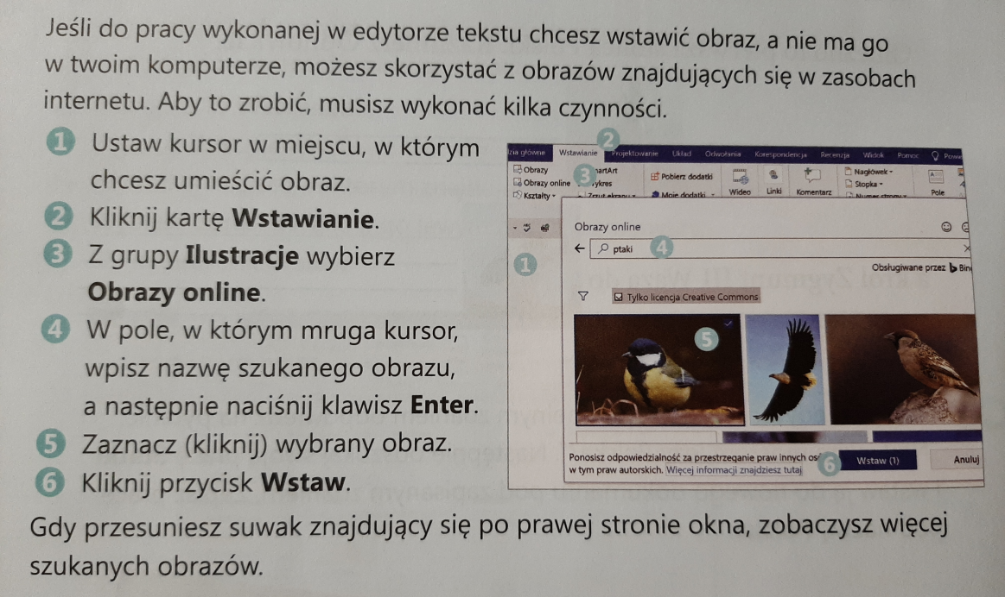
- Uwaga : możesz nie mieć tej opcji w swoim programie Word
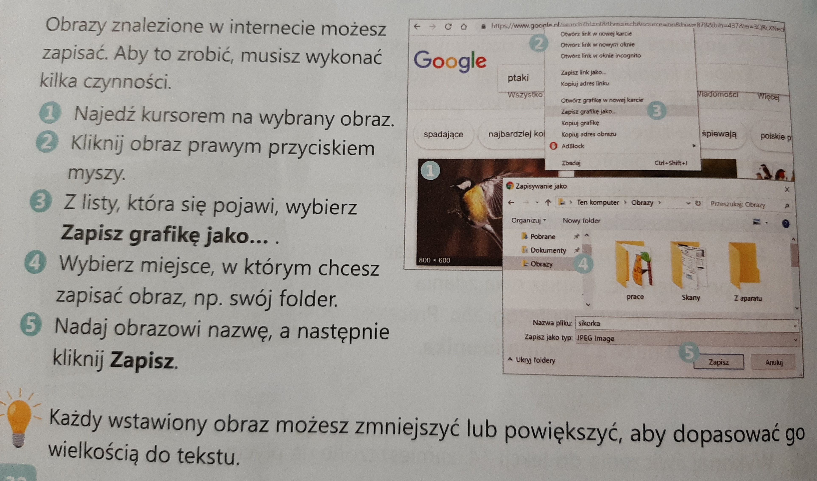
WYKONAJ ZADANIE PONIŻEJ

Miłej zabawy !!!

ZADANIE 1
W edytorze testu wstaw ozdobny tekst –DZIEŃ ZIEMI – za pomocą narzędzi WordArt.
Następnie znajdź w Internecie zdjęcie/obrazek pasujące do tematu- wstaw do dokumentu i zapisz dwa zdania :
Ziemia to najpiękniejsza z planet, wspólny dom wszystkich ludzi.
Dbajmy o nią każdego dnia.
